Die Theodizee und die menschliche Willensfreiheit
Ein beliebtes Argument zur Lösung der Theodizeefrage geht wie folgt: Es gibt Leid, weil Gott uns mit einem freien Willen ausgestattet hat. Der menschliche freie Wille mache es notwendig, dass wir uns auch für Handlungenentscheiden können, die Leid verursachen.
Die Theodizee wird gewissermaßen zur Anthropodizee umformuliert und der Mensch für das irdische Leid verantwortlich gemacht.
Das Argument ist bereits in sich widersprüchlich, insofern Gott auch "Allmächtigkeit" impliziert: Entweder (1) Gott ist allmächtig, oder (2) Gott hat nicht die Macht, irdisches Leid zu verhindern ohne dabei in unseren freien Willen einzugreifen. Ein allmächtiger Gott kann per definitonem alles (z.B. Verhindern von Leid), selbst Paradoxes, machen, ohne dabei etwas anderes in Kauf nehmen zu müssen (z.B. Aufgabe der Willensfreiheit).
Selbst wenn alle Menschen mit ihrem freiem Willen immer bestmöglich handeln würden, gäbe es noch unzählige Leidquellen, wie etwa die Pest, Naturkatastrophen oder Todestrauer. Es gibt also "menschenunumgängliches Leid", das unabhängig von unseren Entscheidungen und unserer Willensfreiheit in der Welt ist. Dieses Leid ist nicht durch Rekurs auf den freien Willen zu rechtfertigen. Wenn Gott tatsächlich nur dort Leid zulassen würde, wo das aufgrund unseres freien Wille erforderlich ist, dürfte es diese unumgänglichen Typen von Leid überhaupt nicht geben.

Außerdem: Soll ein Eskimo Robben jagen und essen, oder verhungern und sich selbst leiden lassen? So oder so - egal wie er sich mit seinem freien Willen entscheidet - wird Leid entstehen. Auch hier ist die Schuld für die Existenz von Leid auf der Erde nur bei ihrem vermeintlichen Schöpfer und nicht beim Menschen zu suchen.
Die Annahme, dass negative Willensfreiheit alles Leid auf Erden rechtfertigt, ist äußerst fragwürdig. Gehen wir als Fallbeispiel davon aus, dass eine Frau GEGEN IHREN WILLEN von zwei Männern vergewaltigt und ihr Kind anschließend umgebracht wird. In diesem Fall steht Gott auf der Seite der Vergewaltiger und Mörder und nicht auf der Seite der unschuldigen Frau und des unschuldigen Kindes! Er gewährt den Männern die Freiheit zu vergewaltigen und zu morden, was eindeutig gegen den freien Willen der Frau und des Kindes geschieht. Es gibt tatsächlich Menschen, die dies glauben und Gott noch „gut“ nennen und anpreisen. Warum sollte Gott den freien Willen in solchen Fällen nicht so einschränken, dass er (zumindest: extrem (StichwortHolocaust)) schädliche Handlungen gegen andere ausschließt? Genau für diesen Zweck haben wir auf der Erde Regeln und Gesetze und kaum jemand würde hier ernsthaft die obige Annahme vertreten, dass diese Gesetze abgeschafft gehören, weil sie die Freiheit von Vergewaltigern einschränken würden.
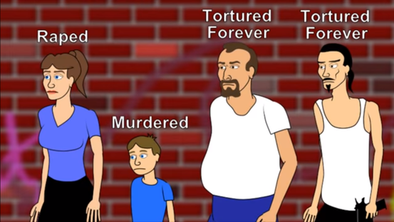
Theisten verweisen an dieser gerne darauf, dass die Vergewaltiger als Strafe auf ewig in die Höllekommen würden. Aber was nutzt das der vergewaltigten Frau? Was soll das den Vergewaltigern beibringen, wenn sie selbst nach 1 Trillion Jahre noch brennen und nie die Chance haben werden ihre Fehler einzusehen und es das nächste Mal besser zu machen. Am Schluss haben wir so eine vergewaltigte Frau, ein totes Kind und zwei auf ewig brennende Männer. Und gegen jedes Leid hätte und könnte Gott etwas unternehmen, tut er aber nicht.
Sogar dass wir uns einfach für oder gegen leidverursachende Handlungen entscheiden könnten ist falsch. (1) Einmal auf einertheologischen Ebene: Gott droht uns doch bei sogenanntem „sündhaftem“ Verhalten mit der Hölle. Unsere Willensfreiheit gleicht somit der einer Person, der man eine Pistole an die Schläfe hält und sagt: "Du kannst dich frei für die rote oder für die blaue Pille entscheiden. Aber wenn du dich für die blaue entscheidest, dann knall ich dich ab!" (2) Und auf einer irdischen Ebene: Gott hat uns mit niederen Instinkten, Motiven und Trieben erschaffen. Beispiel: Gott erschafft Menschen mit pädophilen und sadistischen Neigungen und bestraft sie dann für die Auslebung jener sündhaften Dispositionen und Zwänge, die er selbst in ihnen angelegt hat. Gott lässt uns A sehnlichst wollen und sagt, wir müssen aber B machen. Er muss in seiner Allwissenheit auch von vornerein gewusst haben, wohin das jeweils führen wird und hat trotzdem Menschen erschaffen, von denen er genau wusste, dass sie auf Erden großes Leid verursachen und danach unendlich lange leiden werden. Ich habe NOCH NIE eine sadistischere und ekelhaftere Story gehört als die von „Gottes gutem Plan für alle Menschen“.
Nebenbei: Wie können Christen einerseits behaupten, dass Gott uns freiem Willen gegeben hat, und andererseits, dass alles nach Gottes Plan geschieht?
Das Argument ist also vollkommener Quatsch. Es ist nicht einmal wahr, dass Gott nicht in unsere Welt eingreifen würde, um unsere freie Willensausübung nicht zu gefährden. Bevor es Videokameras gab um das Ganze zu beweisen(sic!) soll Gott Meere geteilt, Wunder vollbracht, Menschen zu Salzsäulen erstarrt lassen, durch Propheten gesprochen und Neugeborene umgebracht haben. Nur bei der vergewaltigten Frau und dem sterbenden Kind wollte er eben nicht eingreifen, um nicht den menschlichen freien Willen einzuschränken. Wir stellen also fest: Gott greift sehr wohl in das Weltgeschehen ein und hat auch kein Problem damit, dabei in die menschliche Willensfreiheit einzugreifen, aber eben leider manchmal eher um Kinder zu töten und nicht um sie zu retten.
Wir sind damit beim alten Doppelstandard aller Monotheisten angelangt: Wenn ein Mann einem Mordanschlag entkommt, hat Gott ihn gerettet und offenbart sich uns hierdurch ganz offensichtlich. Entkommt der Mann aber nicht, wollte Gott nicht in die menschliche Willensfreiheit eingreifen oder seine Wege sind plötzlich wieder „unergründlich“.
Aber gehen wir einmal davon aus das Argument sei doch valide und Gott konnte kein Seiendes erschaffen, in dem Willensfreiheit und gleichzeitig weniger oder gar kein Leid herrscht. Wenn das Argument stimmen sollte, kann es keinenHimmel geben, oder wir sind im Himmel alles willensfreiheitslose Zombies. Denn ein leidloser Himmel ist nach diesem Argument nur mit willensfreiheitslose Bewohner realisierbar. Natürlich zeigt aber schon Gott, dass selbst nach theistischer „Logik“ dieses Argument nicht funktionieren kann und freier Wille mit einem moralisch perfekten Wesen vereinbar sein muss.
Doch selbst wenn man sich nun noch an den letzten theologischen Strohhalm klammern und argumentieren möchte, die Existenz von Leid erkläre sich irgendwie durch den Sündenfall bzw. die Ursünde, ist man damit immer noch nicht aus dem Schneider. Denn: Wie erklären Theologen dann das Leid der Tiere? Schlimm genug, dass Gott alle Exemplare der menschlichen Spezies kollektivistisch bestraft dafür haben soll, dass einer von ihnen einen Apfel gegessen hat, aber was bitteschön kann ein Marder oder eine Hyäne für unseren „schlimmen“ Erkenntnisdrang?
Es existieren noch unzählige, unaufgeführte Argumente im Stile der Theodizee. Sie alle lassen nur zwei Schlüsse zu:
(1) Ein allmächtiger Gott existiert nicht.
(2) Ein allmächtiger Gott existiert, er liebt uns aber nicht. So lässt sich das Leid auf der Erde auch erklären: Gott könnte es zwar mit Leichtigkeit verhindern, möchte es aber nicht.
In beiden nur möglichen Fällen gebietet es die (1) intellektuelle und (2) moralische Redlichkeit, nicht einen Gott zu huldigen. Wenn (1) Gott nicht existiert, gebietet es die Vernunft, ihn auch nicht zu huldigen. Und wenn Gott den Holocaust hätte verhindern können, ohne dass dabei ein Aufwand oder irgendein Nachteil für ihn oder irgendwen entständen wäre (er ist ja allmächtig), es aber nicht hat, gebietet es der Anstand, diesen Gott nicht zu huldigen. Hass und Verachtung wären die angemessenen Haltungen gegenüber Gott.
Ach, und um es vorneweg zu nehmen: Wenn man behauptet, dass Gott »nicht der Logik unterliegt«, dann kann man nicht auch behaupten, es gäbe eine logische Notwendigkeit für Leid (etwa aufgrund des menschlichen freien Willens). Oft wird aber von Gläubigen beides behauptet, das ist selbstwidersprüchlich, also irrational.
- 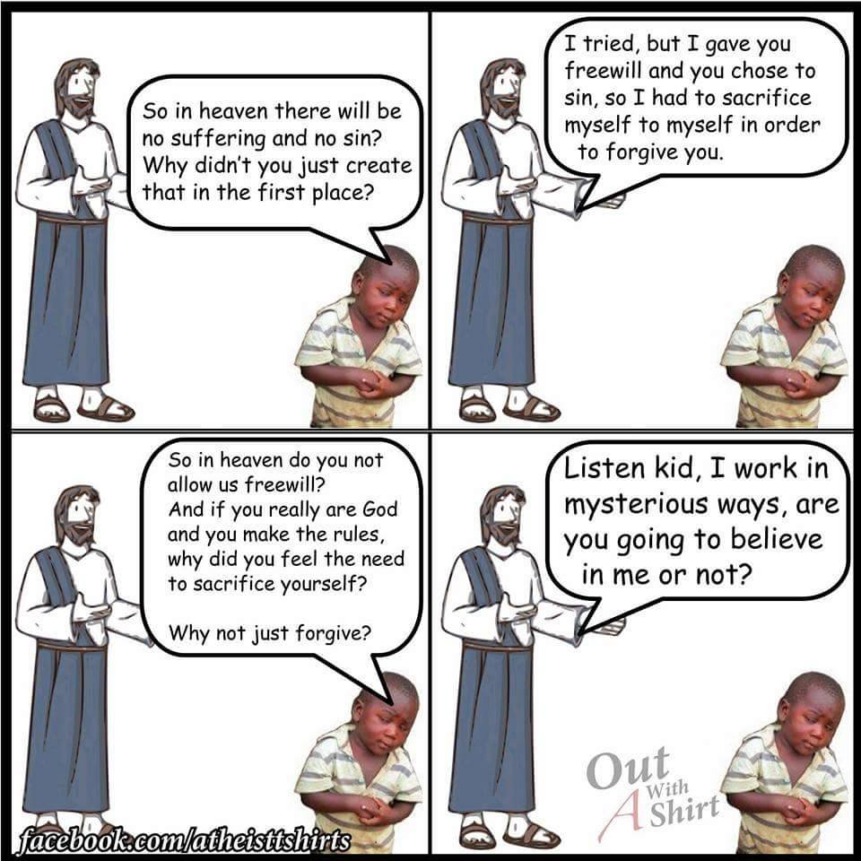
- 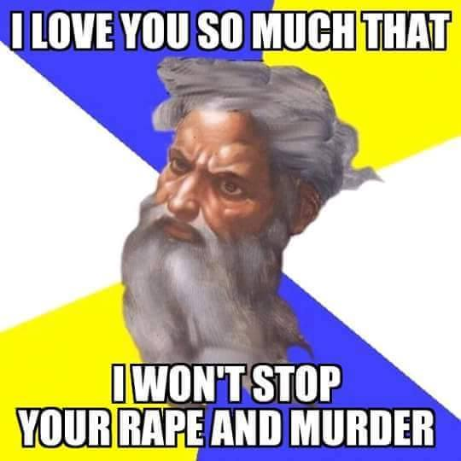

Verweise
Arche Noah:
Glaubenskritik:
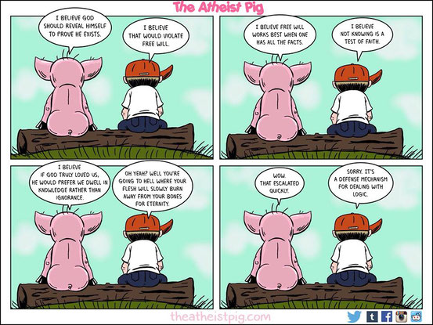
Religion ist angeboren:
